关于提供山东省高等学校在线开放课程平台视频学习资源的通知 各二级学院：

根据省教育厅有关会议精神，为了便于省内优质教学资源的有效共享，我省成立了山东省高等学校在线开放课程平台，该平台提供省内各高校的优质课程供全省高校选用，作为学生自主学习和辅助教学的资源。

本学期我校选择了《高等数学（1）》、《线性代数》、《工程力学》、《电工与电子技术》、《电路原理》五门课程，以上五门课程为纯在线式课程，本学期修读以上五门课程的学生可以根据自己的实际情况自愿选择观看，**在网上的观看不计成绩，学生最终成绩以校内取得的成绩为准。**

请各学院将本通知下发到本学期修读以上五门课程的所有学生，观看的学生请登录智慧树网站查看教学视频。

**提示：学生首次登录智慧树网站必须用学号登录（密码123456），否则无法观看视频资源。**

智慧树学习网址：<http://www.zhihuishu.com/>

教务处

2018年10月15日

以下为登陆流程：

1、学号登录

打开知到APP，在【**我的**】模块，选择**学号**登录，输入自己的学校、大学学号及初始密码123456。

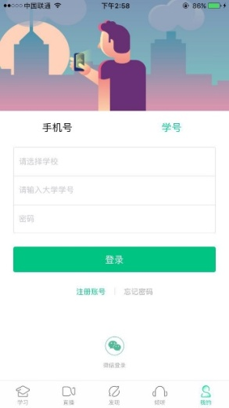

1. 验证姓氏

系统会提示学生补全姓名的第一个字。

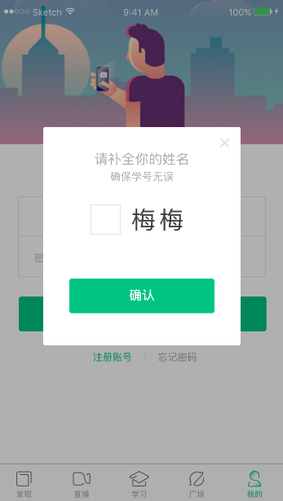

1. 绑定手机号

所绑定的手机号之后可用于**手机号**登录。

若验证码长时间未收到，请检查手机信号是否比较微弱、手机是否欠费。

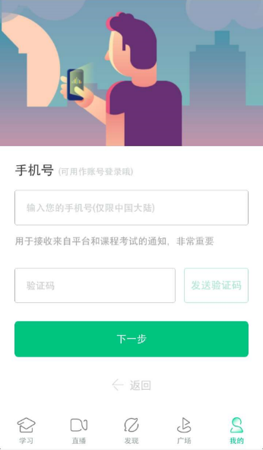

* 1. 初始密码修改

出于安全性因素考虑，系统会要求学生绑定手机号后修改初始密码，请各位同学妥善保管自己的密码，不要轻易告诉外人。

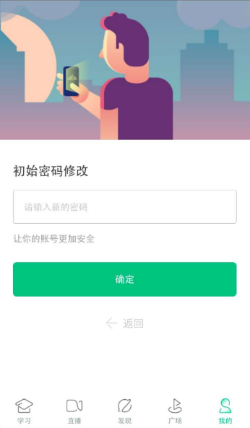

* 1. 确认课程

学生点击【**确认**】即完成了登录流程，课程会显示在【学习】模块。

